第三届全国再生混凝土学术交流会
（第一轮通知）
主办单位：中国土木工程学会再生混凝土专业委员会
承办单位：青岛理工大学
随着我国建筑业的快速发展和节能减排的不断深入，再生混凝土技术已经成为我国学术界和工程界关心的热点和焦点之一。第一届2008年7月在同济大学召开，第二届2010年10月在同济大学召开。本届大会将于2012年9月6-8日在青岛理工大学召开。
为了进一步推动建筑垃圾资源化利用和促进再生混凝土生产和应用研究在我国的科学发展，本次会议将为国内从事再生混凝土研究的专家、学者、工程和技术管理人员提供一个交流、研讨和报告他们最新研究成果的平台和良机。欢迎专家学者和广大同行踊跃投稿，并来青岛参会。因为8,9月间刚刚开完啤酒节，是青岛旅游旺季，所以酒店都很紧张，请各位专家尽早返回参会回执，以便大会的筹备能顺利进行。
会议学术委员会（按姓氏笔画排序）：
主席：肖建庄
以下按姓氏笔画排序：
水中和、王军龙、王武祥、王清远、邓寿昌、石建光、白国良、孙家瑛、孙振平、孙跃东、刘立新、朱平华、李秋义、李清海、全洪珠、宋少民、张亚梅、张盛东、杨有福、吴波、吴瑾、肖建庄、陈家龙、严捍东、邹超英、朋改非、赵霄龙、金祖权、郝彤、崔正龙、徐亚玲、曹万林、陶珍东、雷斌、翟爱良、潘智生
会议组织委员会：
主席：李秋义
委员：张盛东、金祖权、全洪珠、孙振平、朱亚光、高嵩

一、会议主题
- 建筑垃圾再利用技术
- 废混凝土分类回收技术
- 再生骨料制备技术
- 再生混凝土配合比设计
- 再生混凝土材料性能
- 再生混凝土构件性能
- 再生混凝土结构性能
- 再生混凝土耐久性
- 再生混凝土经济性
- 再生混凝土应用环境问题
- 再生混凝土技术管理与规程
- 再生混凝土政策管理与建议
二、论文征集
请按照附件一的格式要求提交论文。
三、日程安排
会议定于2012年 9月6-8日召开，详细日程安排请见后续通知。
四、会议费用
会务费为900元/人；学生600/人。
五、会议地点及交通方式
会议地点：青岛CHIANA公社文化艺术酒店
地址：市南区闽江三路8号(近闽江路)。交通：由青岛火车站乘坐 501路(或 26路, 321路, 311专, 312路, 312路区间, 316路), 在“浮山所”站下车。换乘 314路(或 12路), 在福州南路站下车步行260米至青岛中国公社文化艺术酒店。
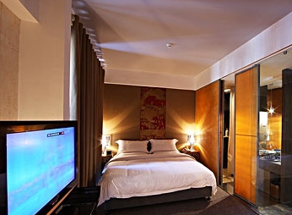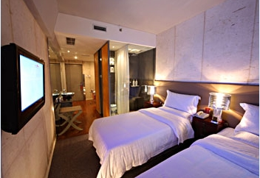
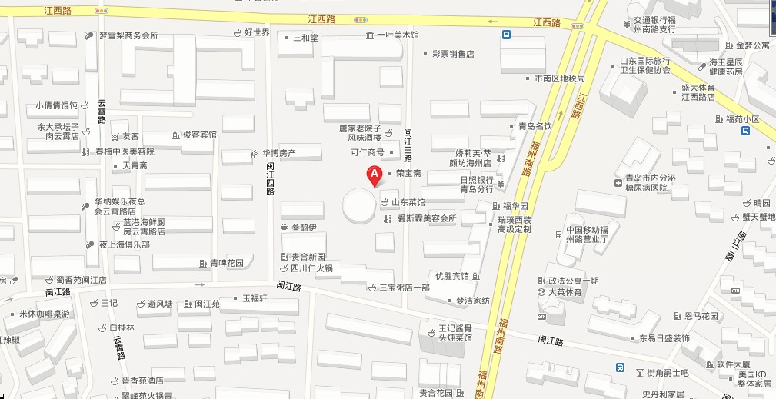
七、会议秘书处
高嵩
电话：13854289798
邮箱：Gaosong727@126.com

岳公冰
电话：15105428086
信箱：yuegongbing@163.com
附件一：论文格式要求
1 论文名称、作者姓名、作者单位名、单位所在城市名、摘要、关键词
文稿必须包括中英文题名、中英文作者姓名、中英文作者单位名、中英文单位所在城市名及邮政编码；必须包括中英文摘要、中英文关键词（3~5个）。
论文摘要尽量写成报道性摘要，即应包括研究目的、方法和过程、结果和结论（中文一般200字左右），采用第三人称写法，不要使用"本文"、"作者"等作为主语。英文摘要应与中文摘要文意一致，采用被动语态表述。
中文关键词选词要规范，应尽量从汉语主题词表中选取，不能采用英文缩写。英文关键词应与中文关键词一一对应，也不能采用英文缩写。
2 正文
正文篇幅一般在8000字或10页以内，单栏，包括简短引言、论述分析、结果和结论等内容。文中出现的外文缩写除公知公用的首次出现一律应标有中文翻译或外文全称。
文中图、表应有自明性，且随文出现。文中图的数量一般不超过6幅。图中文字、符号、坐标中的标值和标值线必须写清，所有出现的数值都应标有明确的量与单位。文中表格一律采用"三线表"。
文中有关量与单位必须符合国家标准和国际标准。用单个斜体外文字母表示，避免用中文表示。
正文章节编号采用三级标题顶格排序。一级标题形如1，2，3，…排序；二级标题形如1.1，1.2，1.3，…排序；三级标题形如1.1.1，1.1.2，1.1.3，…排序；引言不排序。
3 参考文献
参考文献应是国内外正式公开发表的并且在文中切确引用的专著、期刊文章、论文集文章、学位论文、报告、报纸文章、国家（国际）标准、专利、电子文献（网络、磁带、磁盘、光盘）等等，按文中引用的先后顺序编号。参考文献的著录格式如下：
专著： 作者名. 书名. 版本（第1版不著录）. 出版地：出版者，出版年. 起止页码.
期刊： 作者名. 题名. 刊名， 出版年， 卷（期）：起止页码.
论文集： 作者名. 题名. 论文集编者名（可不著录）. 论文集名. 出版地： 出版者， 出版年. 起止页码.
学位论文： 作者名. 题名. 保存地点： 保存单位， 年份.
科研报告： 作者名. 报告题名. 出版地： 出版者，出版年.
报纸： 作者名. 题名. 报纸名， 出版日期（版次）.
标准： 标准编号， 标准名称.
专利： 专利所有者. 专利题名. 专利国名： 专利号， 出版日期.
电子文献： 作者名. 题名. 出版地： 出版者（网址、网站名、网页名）， 发表或更新日期.
4 作者简介、基金项目
在文稿首页地脚处写明作者简介（包括：姓名，出生年份，性别，籍贯，职称，最后学位（或在读学历）。如果论文涉及的是有关基金项目的研究内容，须在地脚处写明：基金或资助机构的名称，项目编号。

附件二：参会回执单
参 会 回 执
单位名称
通讯地址 |  |  |  |  |  |  | 邮 编
联 系 人 |  |  | 职务 |  |  |  | 电话
E-mail |  |  |  |  |  |  | 传 真
参会专家
参会专家姓名 | 性别 | 部门 |  | 职务 |  |  | 电话 | 手机 |  |  | 备注
是否需要统一安排住宿
□ 是 |  |  |  |  |  | □ 否
住宿要求（需统一安排住宿者，请务必选择，以便会务组充分安排） | □ 标准间  单床位180元/天 |  |  | □ 标准间  360元/间/天 |  |  |  |  | □ 套房（A）  360元/间/天
有其它要求，请注明
是否提交论文：
是否做口头报告：
是否公开发表论文：
是否需代办回程票：
注：视同意公开发表论文数量，确定是否正式出版论文集（拟通过中国建材工业出版社出版）。

